Validering etikettskrivare och handskanner för läkemedel

SDV Utrullning IT/MT

”Steg-för-steg” instruktioner

***OBS! Denna validering gäller för etikettskrivare och handskanner placerad vid samtliga typer av arbetsstationer, dvs både fasta och mobila (Workstation on Wheels, WoW).***

Användarroll/behörighet för validering: Sjuksköterska/vävnadskoordinator/Läkare

Genomför validering av etikettskrivare och handskanner för provtagning enligt följande;

1. Logga in i SDV och *PowerChart* med ditt användarkonto.
2. Sök upp valideringspatienten på tilldelat vårdhändelsenummer, ex 123184 i sökrutan för VN. Öppna journalen.
3. Klicka på *Iordningställande, läkemedel* i den blå Menyn - Du ser nu alla läkemedel som ska ges inom angiven tid (du kan ändra tidsfönster i drop down-listen).
4. *Bocka i rutan* framför det läkemedel som ska iordningställas. Paracetamol 1000 mg.
5. Klicka på *Nästa*.

En bild som visar programvara, skärmbild, text, Datorikon

AI-genererat innehåll kan vara felaktigt.

1. Om ordinationerna inte har granskats av sjuksköterska/farmaceut, kommer en ruta upp för detta. Klicka på *Fortsätt*.
2. *Markera* aktuellt läkemedel under *Väntar på iordningställande.*
3. Välj skrivare genom att klicka på blå text ”*Byt skrivare*”.
4. *Skanna etikettskrivarens streckkod för SDV (ovanpå skrivaren)* med handskannern.
5. Kontrollera att korrekt skrivarid (PRnummer) visas i fönstret för vald skrivare.

|  |  |
| --- | --- |
| **Acceptanskriteria** | **OK/EJ OK** |
| Korrekt skrivarid (PRnummer) visas i fönstret för vald skrivare. |  |

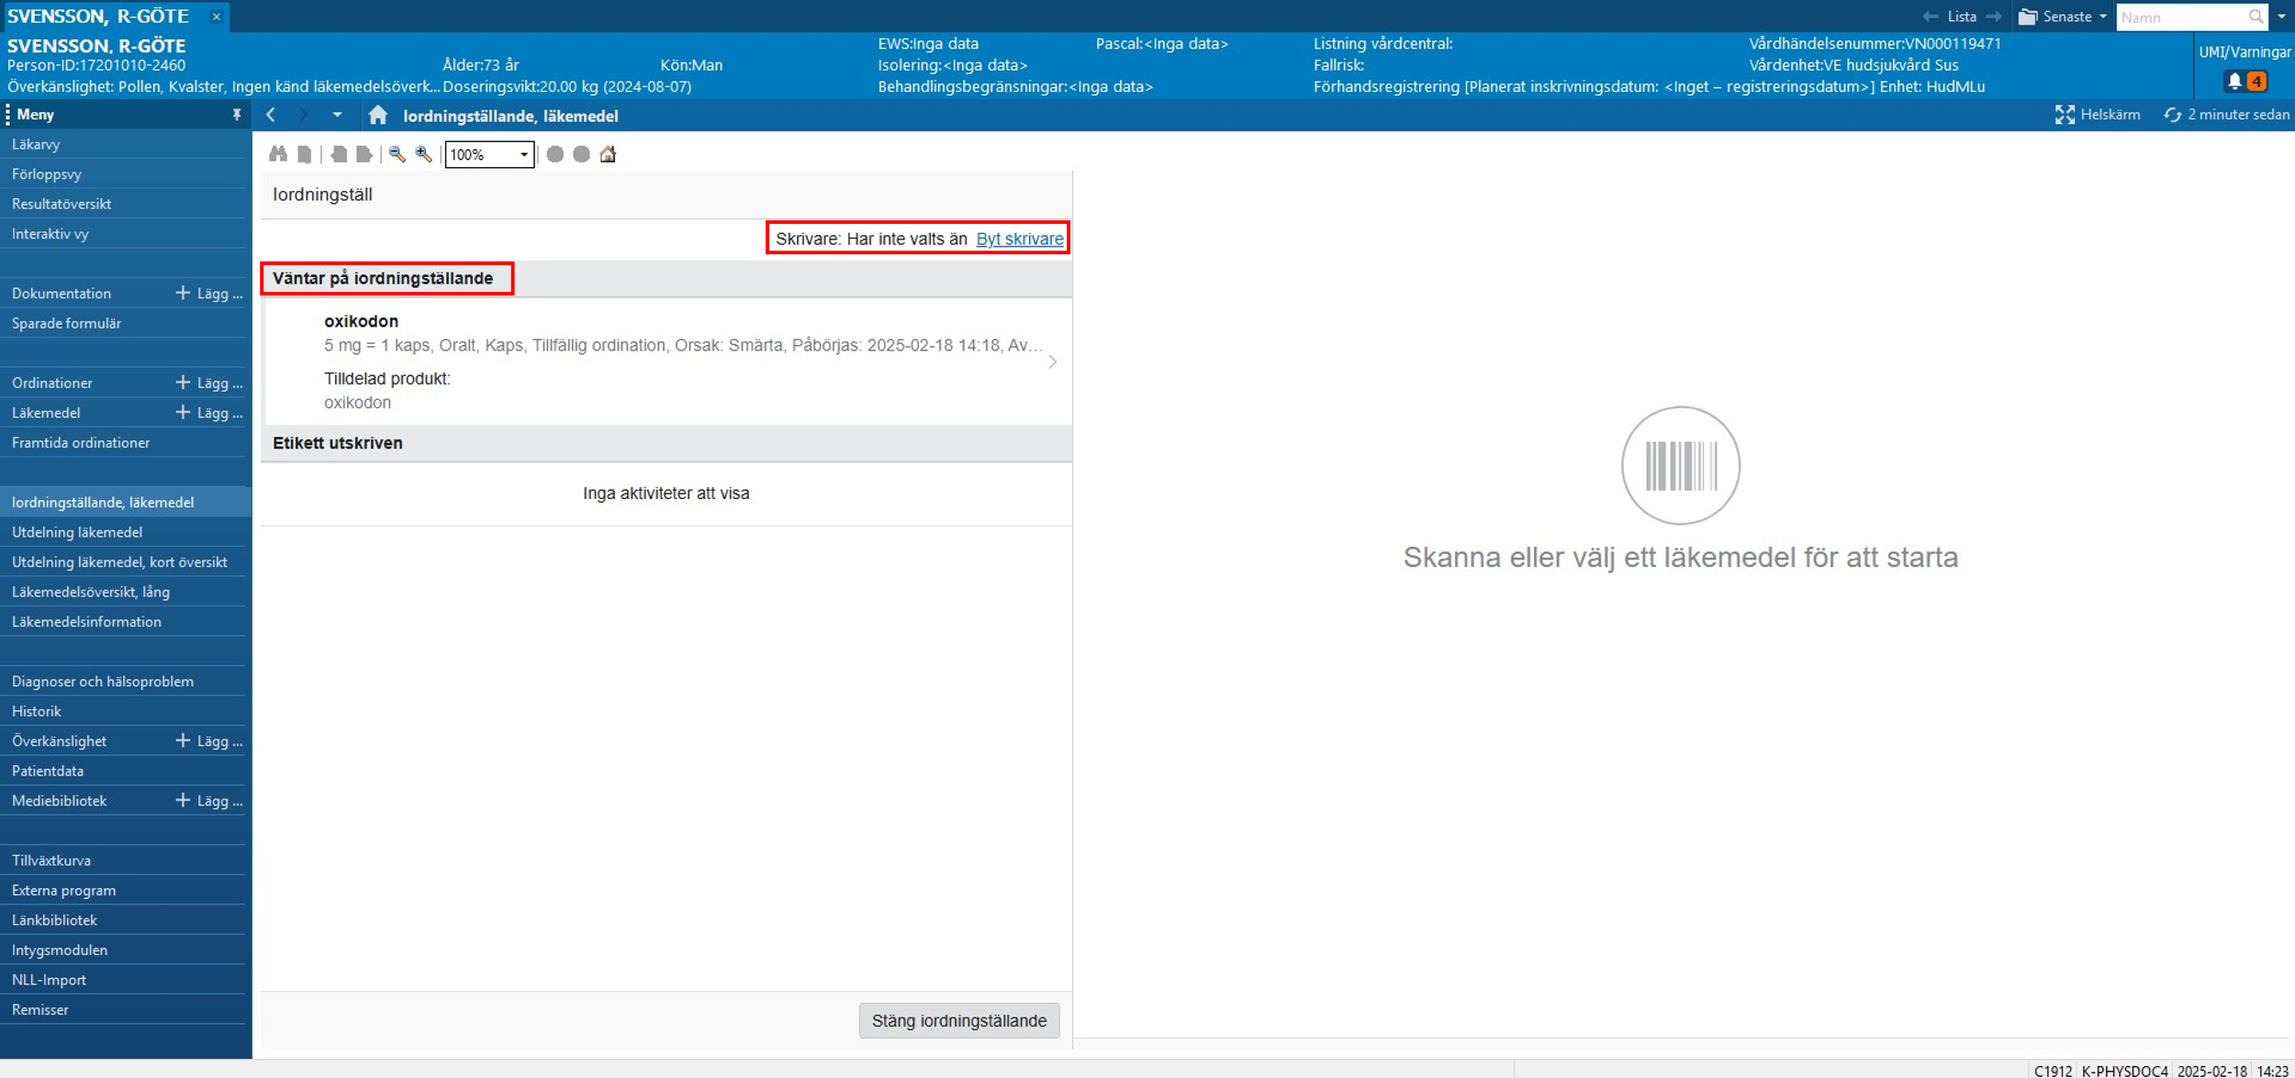

1. Klicka på *Spara*.

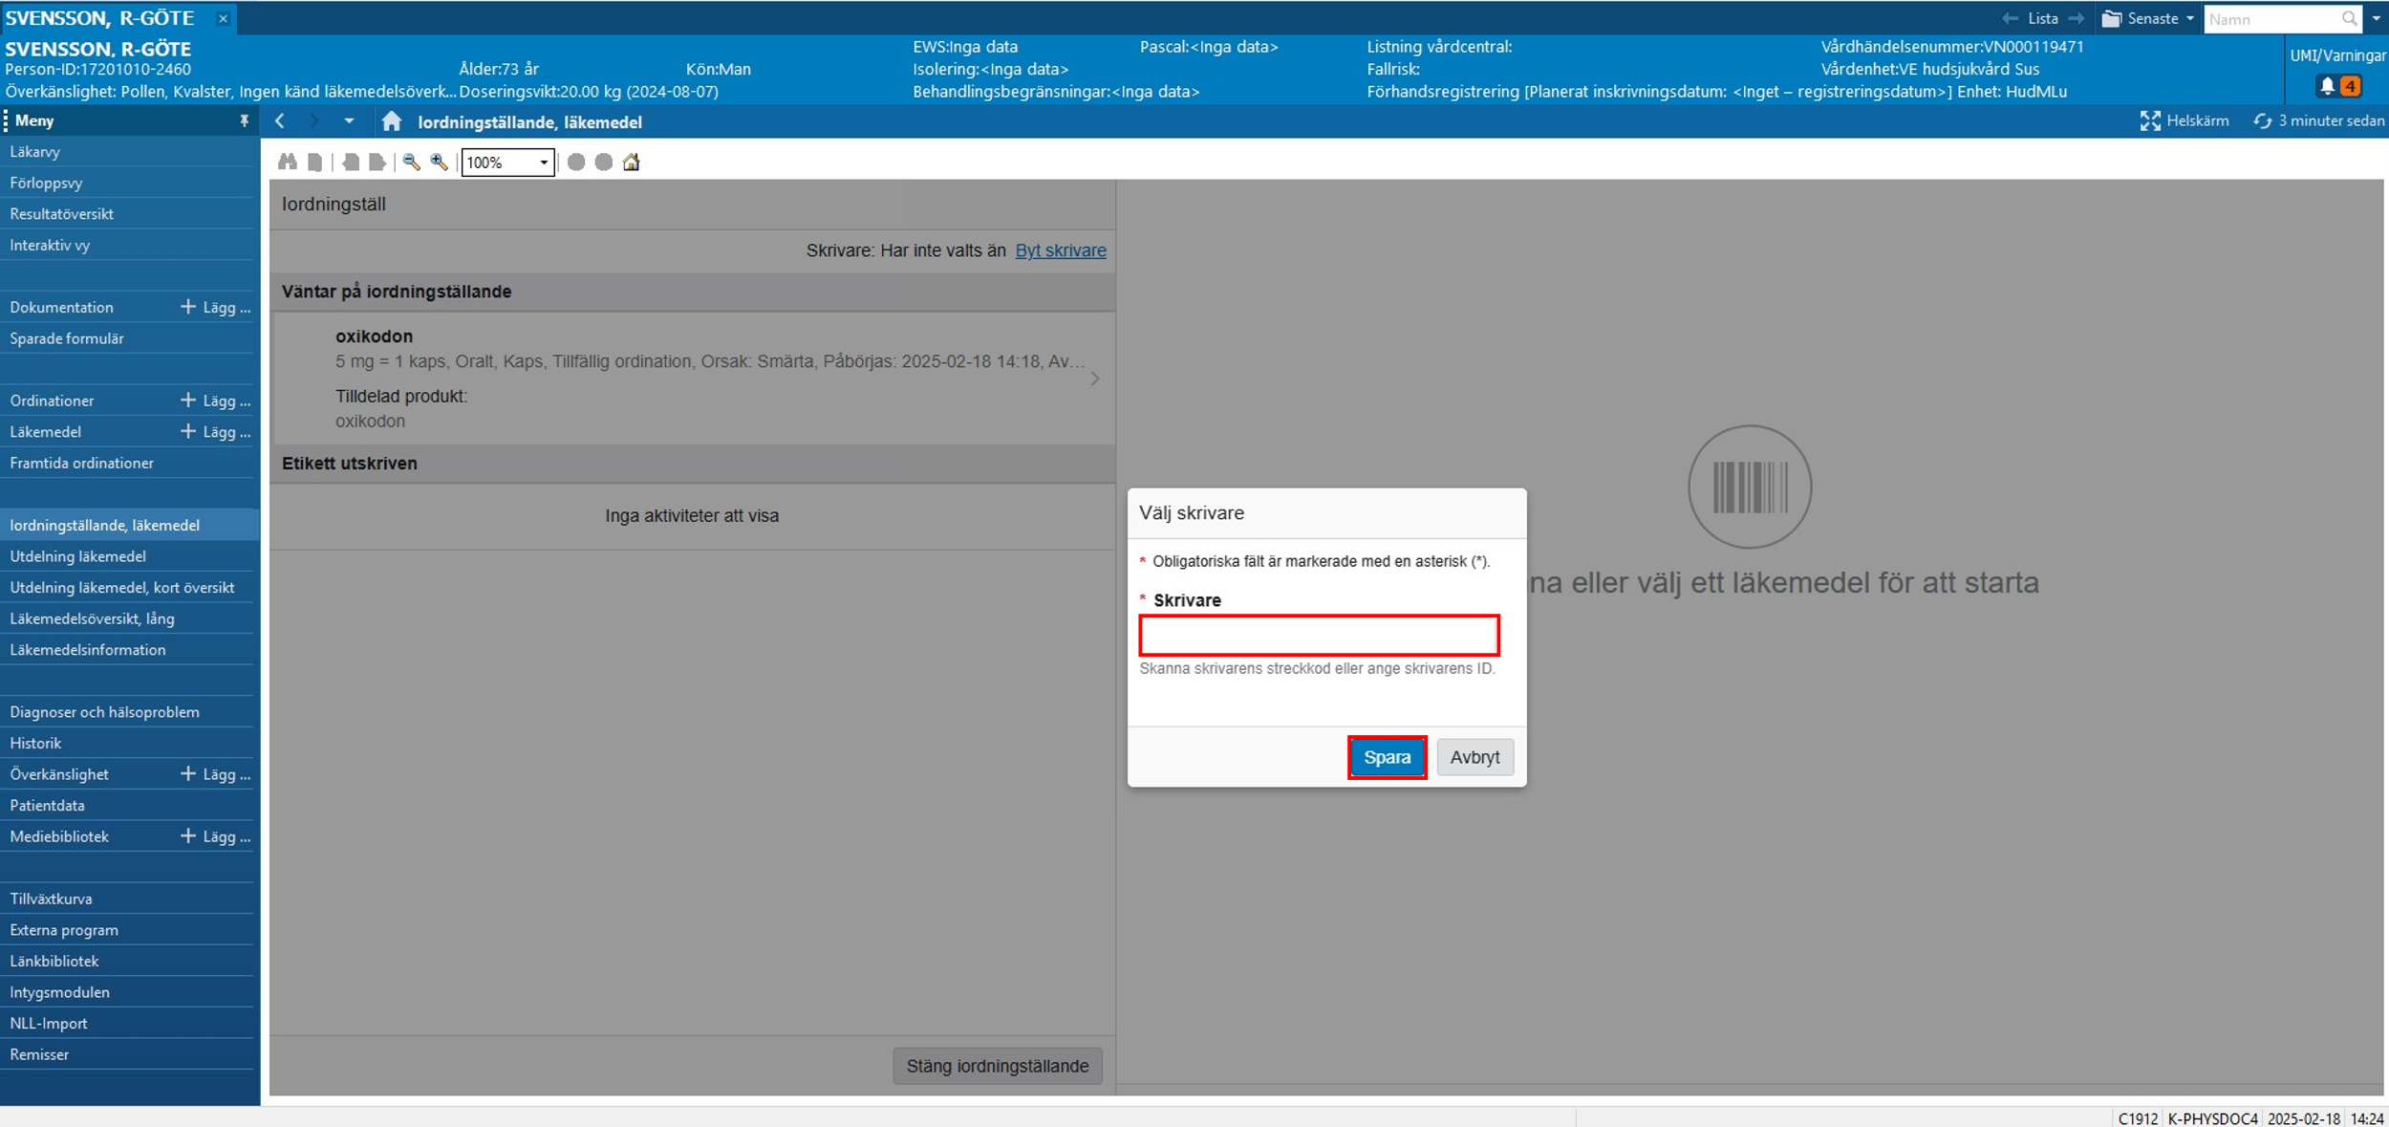

1. Se till att Paracetamol är markerat. Klicka på *Spara och skriv ut* för att skriva ut etiketten.

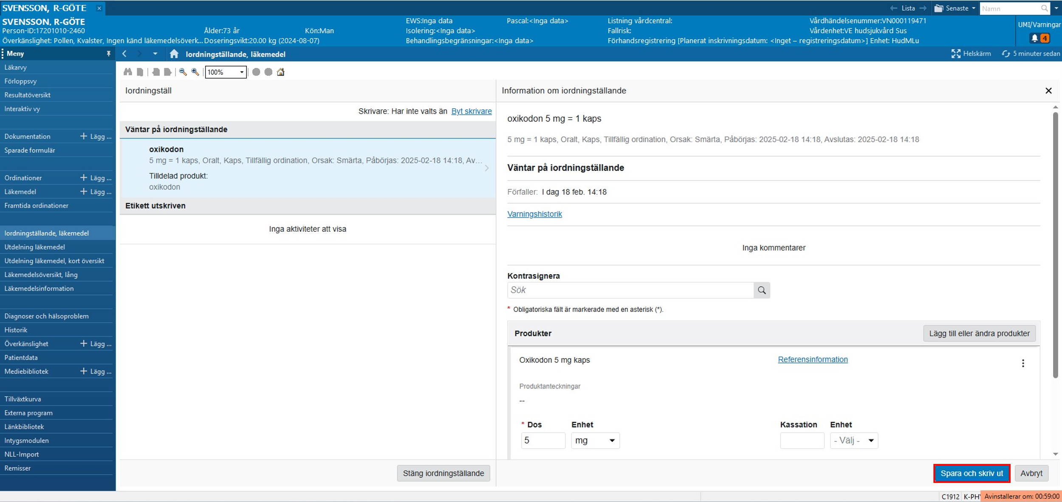

|  |  |
| --- | --- |
| **Acceptanskriteria** | **OK/EJ OK** |
| Etikett utskriven på vald skrivare |  |

Valideringen av utskrift av läkemedelsetikett är nu slutförd.